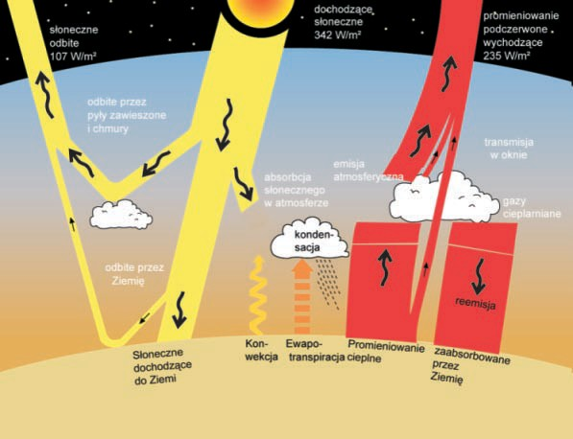
Neutrino 3
1
Skąd pochodzi nazwa „efekt cieplarniany”?
Nazwa cieplarnia (inaczej szklarnia), oznacza pomieszczenie zbudowane z przeźroczy- stego materiału, w którym hoduje się ciepłolubne rośliny. W szklarni, dzięki padające- mu w obfitości światłu, można utrzymać temperaturę znacznie wyższą niż temperatura otocznia. Jak to się dzieje? Otóż powietrze i ściany szklarni są przeźroczyste dla światła. Padające na grunt światło jest w nim pochłaniane i zostawia w nim energię. W efekcie grunt się nagrzewa, a od niego powietrze w szklarni. To ciepłe powietrze jest następnie uwięzione w szklarni. Na zewnątrz szklarni dzieje się to samo, tyle tylko, że na zewnątrz ciepłe powietrze unosi się ku górze, ponieważ ma mniejszą gęstość niż zimne powietrze (Mistrz Archimedes się nisko kłania). Ten proces nazywa się konwekcją. W szklarni ciepłe powietrze zatrzymywane jest przez dach.
Co ma szklarnia do ziemskiego efektu cieplarnianego?
Jest pewna analogia pomiędzy procesem nagrzewania powierzchni Ziemi i otaczającego ją powietrza a efektem szklarniowym.
Otóż Ziemia jest otulona płaszczem z powietrza. Skład powietrza zmienia się w miarę wysokości. Jedna z wyższych warstw zawiera takie gazy jak CO2 czyli dwutlenek węgla i parę wodną (w formie gazowej lub skroploną widoczną jako chmury) oraz freony. Ta war-
stwa pełni rolę szklanego dachu Ziemi, z tym, że jej działanie jest nieco inne. Nie tyle zatrzymuje ona unoszące się ku górze nagrzane powietrze, ile pochłania i odbija pro- mieniowanie podczerwone emitowane przez Ziemię. I to promieniowanie podczerwone zawracane ku Ziemi nagrzewa ją.
Proces ten przedstawia poniższa ilustracja (źródło: Wikipedia)
Efekt cieplarniany i prawa fizyki
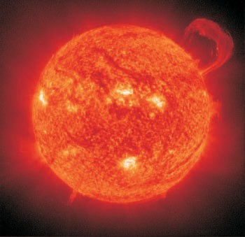
2
Neutrino 3
Dlaczego Ziemia wysyła promieniowanie podczerwone?
Na to pytanie odpowiadają prawa fizyki.
Jedno z tych praw doskonale znacie. Mówi ono, że jeśli mamy dwa ciała o różnej temperaturze, to między nimi występuje wymiana energii. Trwa ona dopóki temperatura się nie wyrówna.
Każdy wie, że gorące ciało, niepodgrzewane, stygnie. Stygnie do czasu, gdy jego tem- peratura nie zrówna się z temperaturą otoczenia. Słońce nie stygnie, bo ma wewnętrzny piec jądrowy – magazyn energii. Energia jest z niego uwalniana stopniowo w przestrzeń kosmiczną wraz z promieniowaniem, w tym – z życiodajnym światłem.
Jeśli temperatura ciała jest stała, to zachowana jest równowaga – ciało oddaje tyle samo energii, ile pobiera (np. Słońce ze swojego pieca jądrowego).
A jak jest z nasza Ziemią? Jej temperatura wydaje się być stała. Zastanówmy się nad bilansem energii i porównajmy przychody z wydatkami. Przychody, to przede wszystkim padające na Ziemię światło. Ono przynosi energię. Ziemia ma też stosunkowo malutki piecyk jądrowy we wnętrzu, który także trzeba wziąć pod uwagę.
Teraz wydatki: Ziemia stygnie, przez wypromieniowanie fal elektromagnetycznych, w tym – podczerwonych. One, oczywiście, unoszą energię. Istnieje fundamentalne prawo fizyczne, dobrze znane i potwierdzone, które mówi, że każde ciało o pewnej temperatu- rze wypromieniowuje energię w postaci fal elektromagnetycznych. Tak jak wszystkie fale, również i fala elektromagnetyczna ma pewną częstość.
Ciała wysyłają promieniowanie o pełnym zakresie czę- stości. To, ile promieniowania i o jakich częstościach jest wysyłane zależy jedynie od temperatury bez- względnej ciała. Mówimy uczenie o widmie promienio- wania ciała. Najwięcej energii przypada na częstość
nazwaną której wartość jest proporcjonalna do
fmax,
temperatury. Im wyższa temperatura ciała, tym
fmax
jest większe; objawia się to kolorem rozgrzanego cia-
ła. Mamy ciała rozgrzane do czerwoności, ale o tych rozgrzanych jeszcze bardziej mówimy, że są rozgrza- ne do białości. Jak temperatura ciała rośnie, to rośnie również (jak temperatura bezwzględna do czwartej po- tęgi!) ilość energii wypromieniowanej przez ciało.
Fizycy mówią o promieniowaniu ciała dosko- nale czarnego i jego widmie. Brzmi to zabawnie, ale Słońce zachowuje się jak idealne ciało doskonale czar-
Słońce
(źródło: http://www.nasa.gov/audien- ce/forkids/kidsclub/flash/index.html)
ne, zresztą Ziemia też. Prawo dotyczące promieniowania ciał mówi też, że ciała, które emitują promieniowanie, również je absorbują, czyli pochłaniają. (Ciało, które absorbuje wszystko, jest czarne).
Z Ziemią jest tak, że pochłania światło, a sama wysyła promieniowanie niewidzialne dla oka, podczerwone. Ziemia jest przecież w sumie dość chłodna.
My, ludzie też wysyłamy promieniowanie podczerwone. Potrafią je rejestrować kame-
ry noktowizyjne. Niektóre zwierzęta, drapieżniki, też mają zdolność widzenia w podczer- wieni.
Co się dzieje z promieniowaniem podczerwonym wysyłanym przez Ziemię?
Leci sobie w Kosmos swobodnie, chyba, że zostanie pochłonięte przez warstewkę ga- zów, takich jak CO2, aerozole i para wodna. Ta warstwa częściowo odbija to promienio- wanie ku Ziemi i wtedy ono dogrzewa Ziemię.
Neutrino 3
3
Globalne ocieplenie
To, przy jakiej temperaturze ustali się stan równowagi, zależy od grubości i składu tej warstewki ochronnej. Widzimy, że bilans energetyczny Ziemi musimy trochę skorygować. Wydatki są nieco mniejsze, a przychód energii większy, bo część energii wraca na Ziemię z powrotem.
Podniesienie temperatury równowagi może spowodować globalne ocieplenie.
Pojawiają się kolejne problemy do wyjaśnienia:
Co wpływa na zwiększenie ilości CO2 w atmosferze, jaki jest udział CO2 w procesie wzro- stu temperatury Ziemi, jaki pary wodnej, a jaki freonów? Kiedyś myślano, że bardzo duży. Obecnie sądzi się, że niekoniecznie.
Co ma wpływ na zmiany klimatyczne? Czy działalność człowieka zaburza równowagę klimatyczną? Czy może to udział CO2 z innych źródeł, takich jak erupcja wulkanów, czy uwalniany CO2 i para wodna z oceanów jest istotniejszy?
Czy wzrost ilości CO2 w atmosferze powoduje wzrost średniej temperatury Ziemi, czy
może na odwrót, ocieplenie Ziemi, powoduje wzrost ilości CO2. Co mówią na ten temat paleontolodzy, geolodzy, glacjolodzy?
Do udzielenia odpowiedzi na te pytania nie wystarczy znajomość fundamentalnych praw przyrody, trzeba ponadto zbudować wiarygodne modele. Aby je zbudować należy dysponować pomiarami z wielu lat i komputerami o potężnej mocy obliczeniowej. Na tym polu poszczególni uczeni mogą się różnić zdaniem. Przewidywania modeli także nie mu- szą być jednoznaczne. Jeśli wyciąga się wnioski jedynie na podstawie fundamentalnych praw fizyki, to można mieć do nich stuprocentowe zaufanie. Jeśli prognozuje się przy- szłość na podstawie modeli, należy zachować ostrożność i pokorę wobec przewidywań.
Czytelników zainteresowanych tym tematem zapraszamy do kolejnego artykułu specjali- sty, profesora Kolendy oraz odsyłamy do Fotonu, do artykułu profesora Kazimierza Bod- ka. Solidny artykuł na temat efektu cieplarnianego można znaleźć w Wikipedii, skąd za- czerpnęliśmy ilustracje do tego artykułu.
Z.G-M

